รายงานการปฏิบัติราชการประจำเดือน
ประจำปีงบประมาณ พ.ศ. 2569
สถานีตำรวจภูธรลำปาว
งานสอบสวน
1 เมษายน 2569 - 30 เมษายน 2569
ช่วงวันที่ 1 เมษายน 2569 – 30 เมษายน 2569
ช่วงวันที่ 1 เมษายน 2569 – 30 เมษายน 2569 พนักงานสอบสวนได้รับแจ้งความร้องทุกข์ 2 คน คนละ 1 ครั้ง
ช่วงวันที่ 1 เมษายน 2569 - 30 เมษายน 2569 พนักงานสอบสวนได้รับสำนวนคดีอาญาไว้ทำการสอบสวน 2 คดี สอบสวนเสร็จสินแล้ว 1 คดี คงเหลืออยู่ระหว่างสอบสวน 1 คดี
คดีอาญาที่ 51/2569 ข้อหาลักทรัพย์ที่เป็นของผู้เป็นอาชีพกสิกรรม ผู้กล่าวหา ร.ต.อ.อนันท์ ฤทธิสิงห์ ผู้ต้องหา นายพีรพล ไร่บุญ อยู่ระหว่างสอบสวน เหตุเกิดวันที่ 3 เม.ษ. 2569 (ร.ต.อ.สุริยนต์ มาปัน)
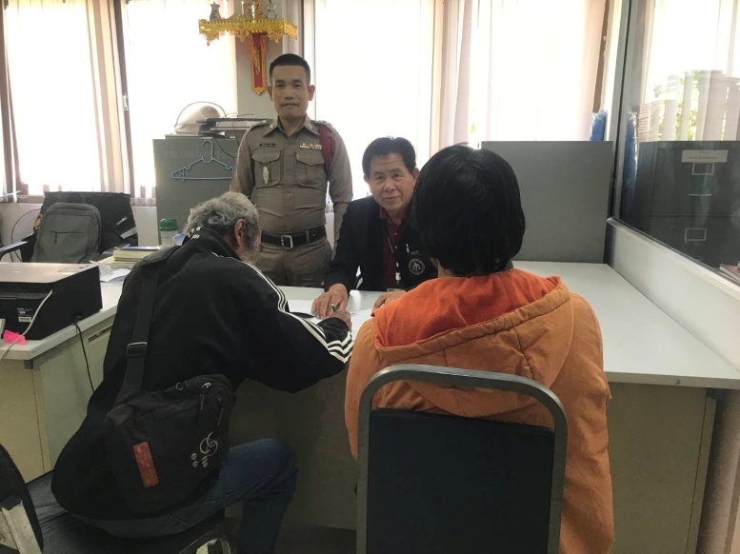
คดีอาญาที่ 59/2569 ข้อหากรรโชคทรัพย์ ผู้กล่าวหา นางหนูจันทร์ ภูอาจ ผู้ต้องหา นายนนทชัย ภูอาจ อายุ 31 ปี นำส่งพนักงานสอบสวน เหตุเกิด ม.6 ต.ภูดิน อ.เมือง จ.กาฬสินธุ์ วันที่ 10 เม.ย. 2569 (ร.ต.อ.สุริยนต์ มาปัน)

1 พฤษภาคม 2569 - 31 พฤษภาคม 2569
1 พฤษภาคม 2569 - 31 พฤษภาคม 2569
ช่วงวันที่ 1 พฤษภาคม 2569 - 31 พฤษภาคม 2569 พนักงานสอบสวนได้รับแจ้งความร้องทุกข์ 1 คน คนละ 1 ครั้ง
ช่วงวันที่ 1 พฤษภาคม 2569 - 31 พฤษภาคม 2569 พนักงานสอบสวนได้รับสำนวนคดีอาญาไว้ทำการสอบสวน 1 คดี สอบสวนเสร็จสินแล้ว 0 คดี คงเหลืออยู่ระหว่างสอบสวน 1 คดี
คดีอาญาที่ 87/2569 ข้อหาลักทรัพย์ในเคหะสถานในเวลากลางคืน ผู้กล่าวหา นายธวัช กุไรรัตน์ ผู้ต้องหา นายณัฐวุฒิ ยุบลไสย์ อยู่ระหว่างสอบสวน เหตุเกิด 151 ม.5 ต.ลำปาว อ.เมือง จ.กาฬสินธุ์ วันที่ 22 พ.ค. 2569 (ร.ต.อ.เทอดศักดิ์ นิตุทอน)
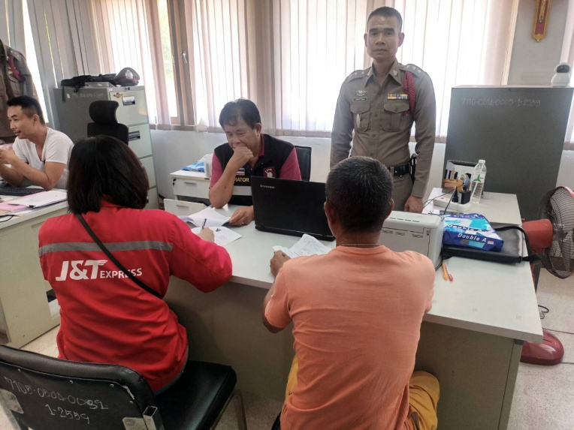

1 มิถุนายน 2569 - 30 มิถุนายน 2569
ช่วงวันที่ 1 มิถุนายน 2569 - 30 มิถุนายน 2569 พนักงานสอบสวนได้รับแจ้งความร้องทุกข์ 3 คน คนละ 1 ครั้ง
ช่วงวันที่ 1 มิถุนายน 2569 ถึง 30 มิถุนายน 2569 พนักงานสอบสวนได้รับสำนวนคดีอาญาไว้ทำการสอบสวน จำนวน 3 คดี เสร็จสิ้นแล้ว 1 คดี คงเหลืออยู่ระหว่างสอบสวน จำนวน 2 คดี
คดีอาญาที่ 97/2569 ข้อหาลักทรัพย์ในเวลากลางคืนในเคหะสถาน โดยทำอันตรายสิ่งกีดกั้น ผู้กล่าวหา น.ส.ปันจา ทองขาว ผู้ต้องหา น.ส.ดาว อิ่มสมบูรณ์ อยู่ระหว่างสอบสวน เหตุเกิดร้านน้องเฟิร์น ต.ลำปาว อ.เมือง จ.กาฬสินธุ์ วันที่ 2 มิ.ย. 2569 (ร.ต.อ.สุริยน มาปัน)
คดีอาญาที่ 101/2569 ข้อหากระทำชำเราเด็กยังไม่เกินสิบสามปีโดยเด็กนั้นอยู่ในภาวะไม่สามารถขัดขืนได้ ผู้กล่าวหา นางนันทิดา ทนอมสงัด ผู้ต้องหา นายผยง ยุทธ อยู่ระหว่างสอบสวน เหตุเกิด ม.13 ต.ภูดิน อ.เมือง จ.กาฬสินธุ์ วันที่ 3 มิ.ย. 2569 (ร.ต.อ.ต่อเทพ แก้วสเน่ห์ใน)
คดีอาญาที่ 107/2569 ข้อหาลักทรัพย์โดยใช้ยานพาหนะเพื่อสะดวกแก่การกระทำ ผู้กล่าวหา ร.ต.อ.อนัน ฤทธิสิงห์ ผู้ต้องหา นายเสกสิทธิ์ รัตนา นำตัวส่งพนักงานสอบสวย เหตุเกิด เซเว่นสาขาหนองสอ ต.ลำปาว อ.เมือง จ.กาฬสินธุ์ วันที่ 23 มิ.ย. 2569 (ร.ต.อ.สุริยน มาปัน)

